本地MR

基因的eqtl数据
- IEU openGWAS中基因的GWAS数据更新时间：2018年，人种：欧洲

- 下载好的基因GWAS数据，位于昆明112服务器的/data/nas2/database/MR/eQTL_vcf下，一共19942个。

- 下载方法可参考以下shell脚本，上面是下载基因对应的vcf文件，下面是下载基因对应的索引文件
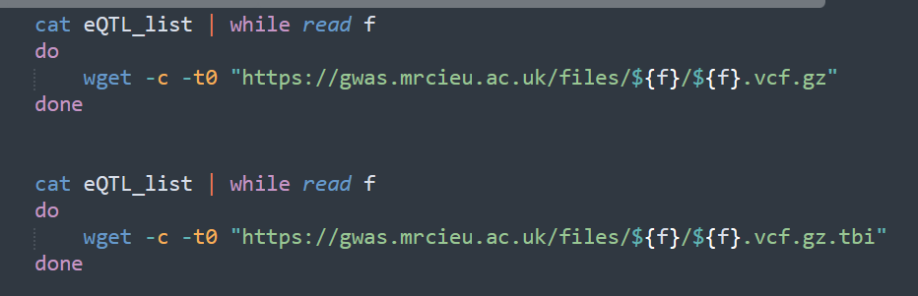

- 连锁不平衡的参考数据集

下载连锁不平衡的参考数据集：我们一般常用的数据集是欧洲人，所以咱们选择参考人种为欧洲人，那就会用到EUR.bed、EUR.bim、EUR.fam这三个文件，位于112服务器的/data/nas2/database/MR/1000g/EUR/。下载地址为：http://fileserve.mrcieu.ac.uk/ld/1kg.v3.tgz

- 结局文件下载

1、IEU openGWAS能直接下的：
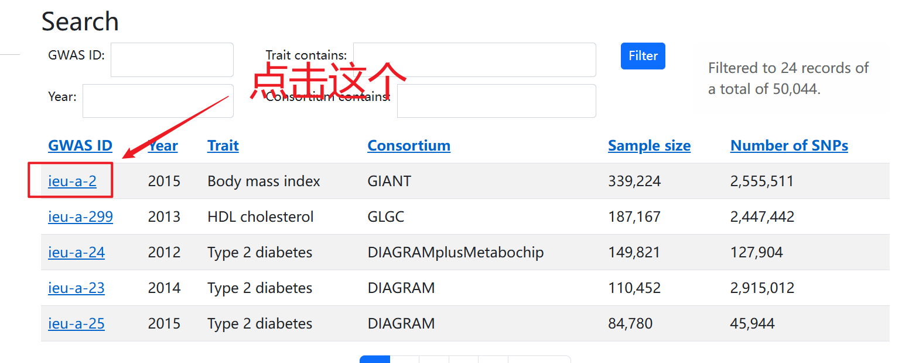
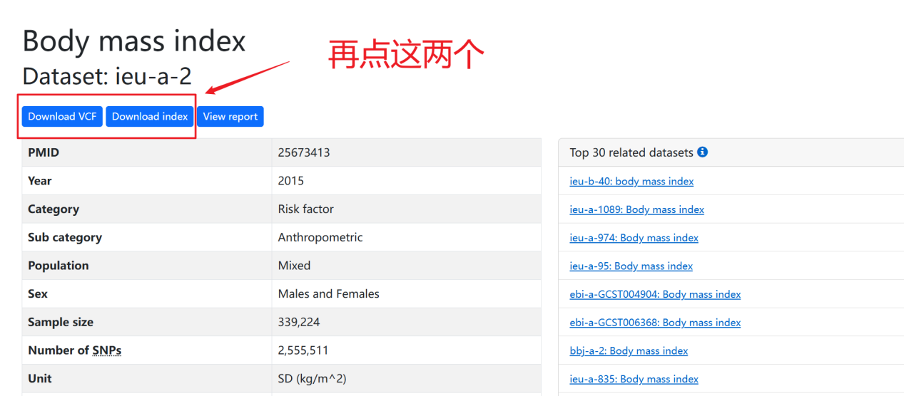

代码处理方式如下
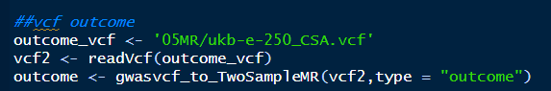

2、下载不了的，比如这个以ebi-a开头的，需要到GWAS catlog下载
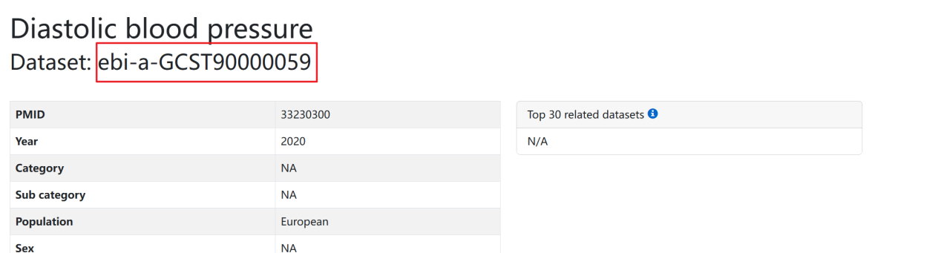
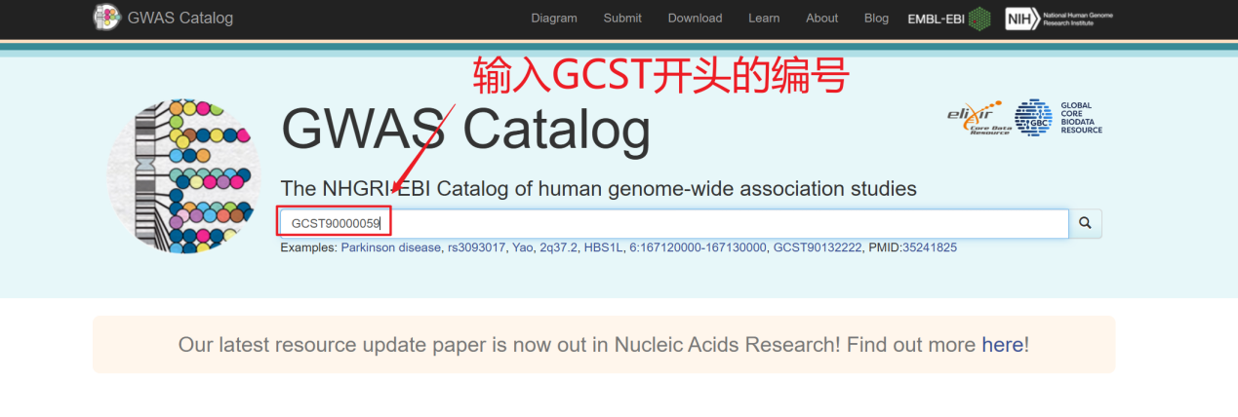
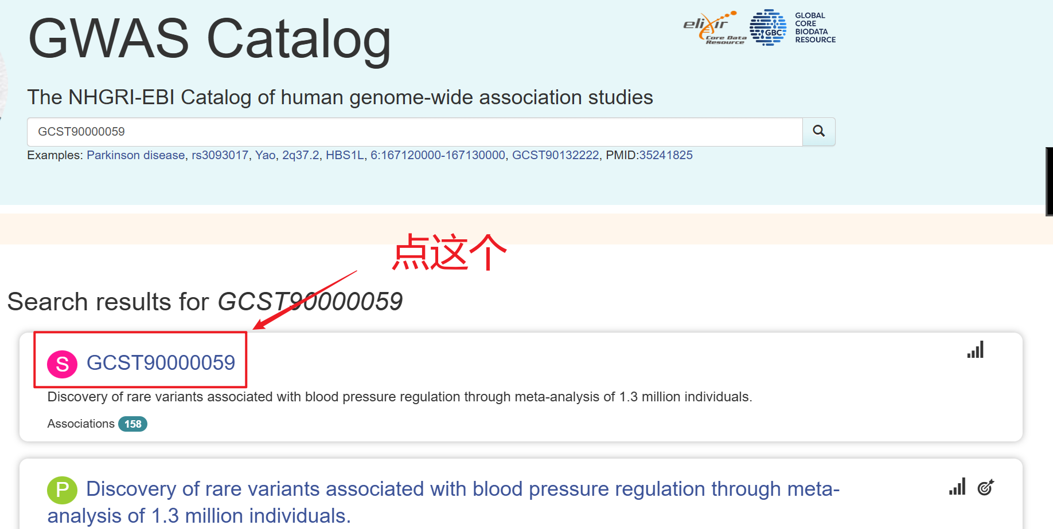
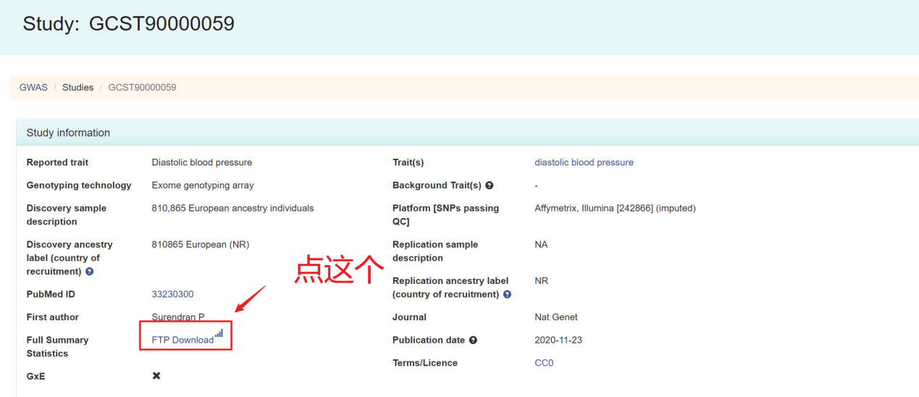
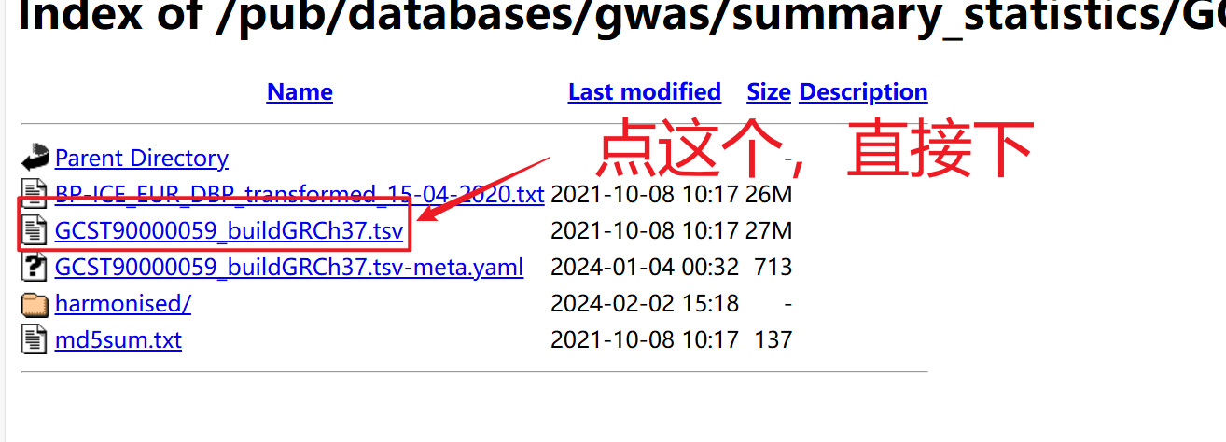

代码处理方式如下
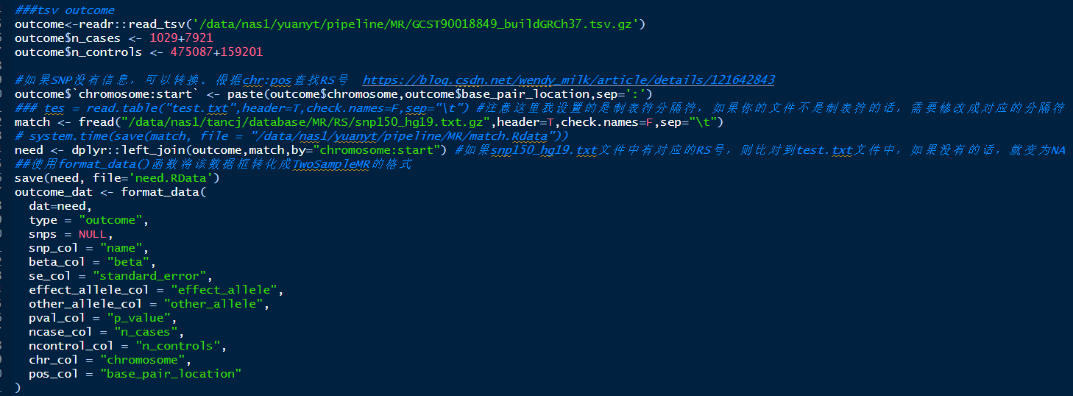

3、以finn-b开头的芬兰数据库数据
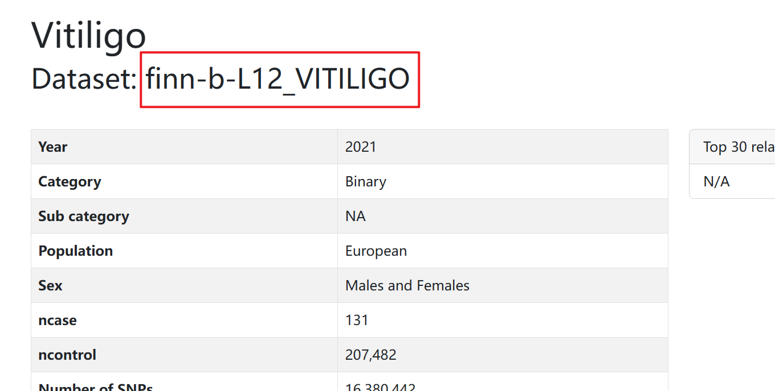
从openGWAS获取到芬兰数据库的ID后（比如上面的L12_VITILIGO），直接到数据分析部门大群的芬兰R12数据下载.tsv文件中检索，然后复制对应的最后一列中的链接到浏览器，直接回车就行
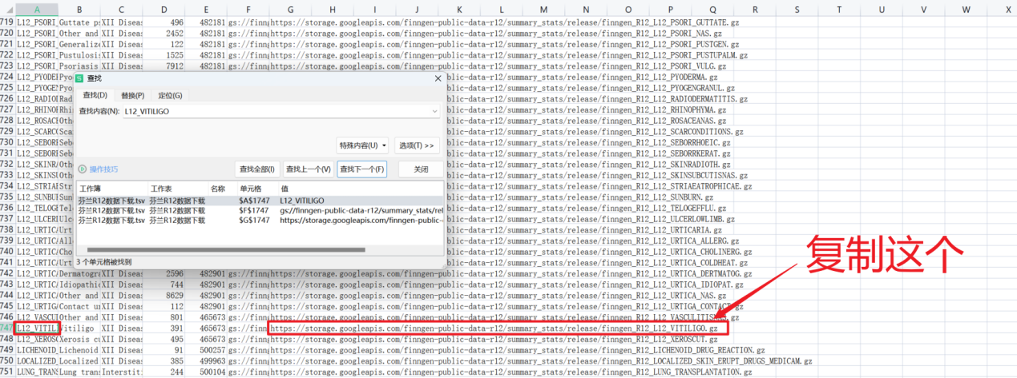

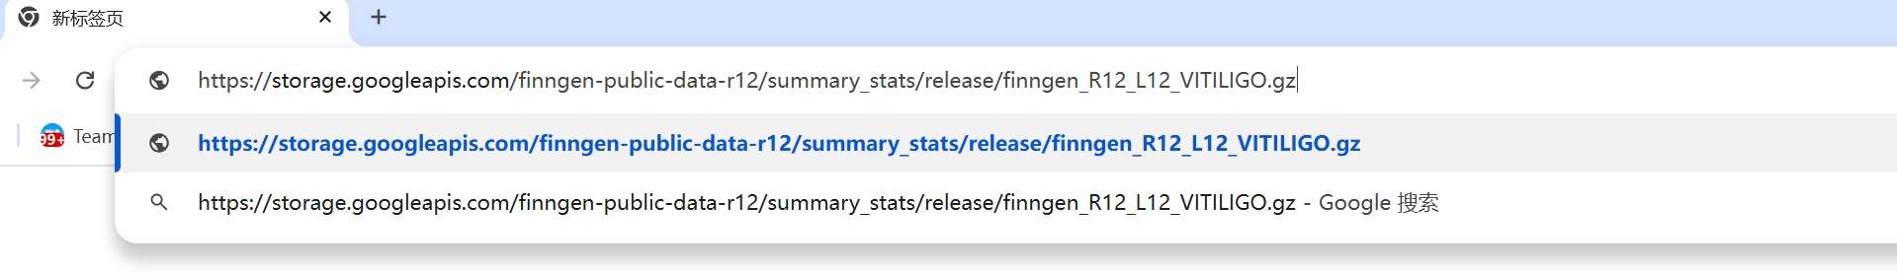
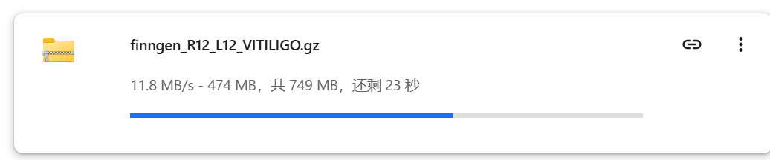

代码处理方式如下
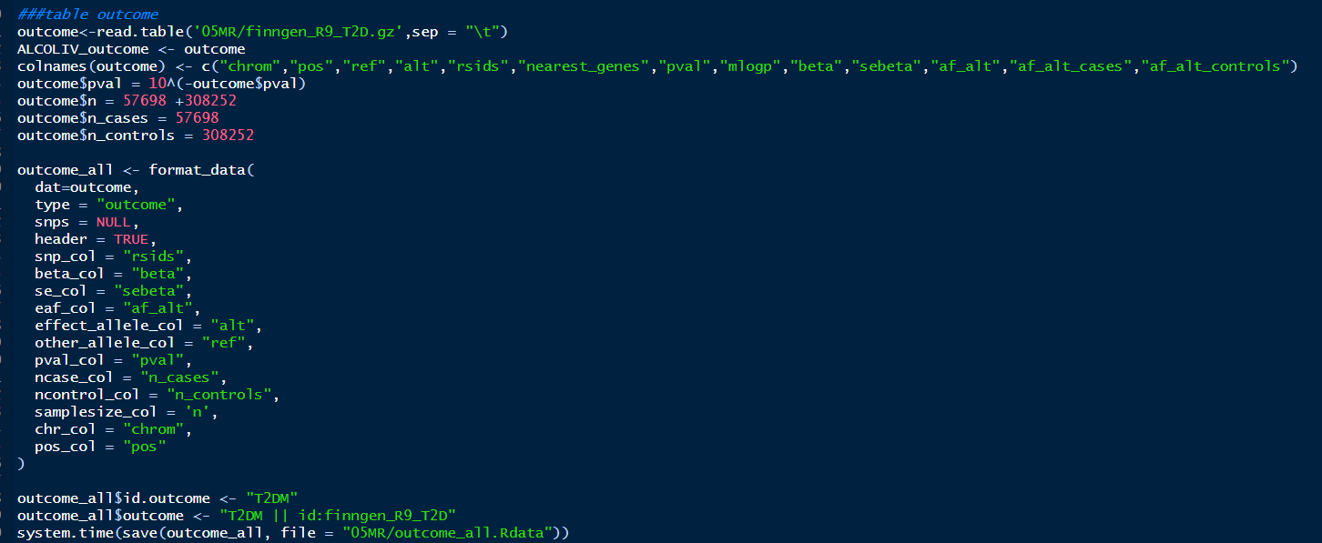

另外如果不想手动下载文件的，也可以在代码的开头，用以下代码下载结局文件到nas2相应的结果文件夹里（/data/nas2/database/MR/outcome_files/）：

这里只需要修改GCST90199001这个编号就行
url <- 'http://ftp.ebi.ac.uk/pub/databases/gwas/summary_statistics/GCST90199001-GCST90200000/GCST90199621/GCST90199621_buildGRCh38.tsv.gz'
options(timeout = 100000)
download.file(url, 'GCST90199621')

这里同理，只需要修改ukb-d-I9_CORATHER就行
url2 <- 'https://gwas.mrcieu.ac.uk/files/ukb-d-I9_CORATHER/ukb-d-I9_CORATHER.vcf.gz'
options(timeout = 100000)
download.file(url2, 'ukb-d-I9_CORATHER')

